Оригинально Безопасно Гигиенично

Для получении подробной информации, свяжитесь с:
Дебби Понас (Debbie Ponath), менеджером по маркетингу
(800) 248-9826; dponath@sanjamar.com

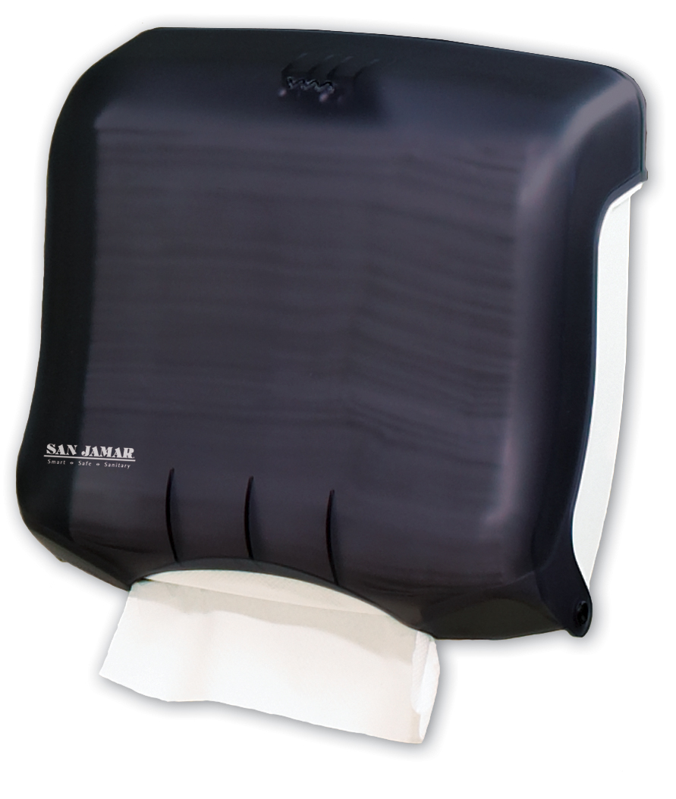

**** ДЛЯ НЕПОСРЕДСТВЕННОЙ ПУБЛИКАЦИИ:****

Компания San Jamar представляет новейший, предназначенный для размещения возле мойки, диспенсер сложенных полотенец Ultrafold™

Элкхорн, штат Висконсин – Компания San Jamar представляет диспенсер сложенных полотенец Ultrafold™. Этот революционный диспенсер перемещает вытирание рук к мойке. Исключая мокрую мойку и пол, создает в уборной стерильные и гигиеничные условия. Этот компактный диспенсер идеально подходит для установки на зеркало в качестве гигиеничной, экономной альтернативы корзинам для полотенец.

- Универсальность – Может раздавать полотенца с множественным сложением или с С-сложением.
- Эффективность – Запатентованная система Present® обеспечивает беспрепятственную поштучную раздачу, что исключает перерасход полотенец.
- Гигиеничность – хранит бумагу закрытой.
- Компактный – малый профиль позволяет устанавливать в местах, для которых традиционные диспенсеры слишком велики.
- Гибкость – Легко устанавливается на любую поверхность. Поставляется с клейкой тыльной стороной для наклеивания на зеркала и монтажными отверстиями для установки на пористые поверхности с помощью винтов.
- Нейтральный дизайн – Сочетается с любым декором.

Чтобы больше узнать об этой и других оригинальных, безопасных и гигиеничных инновациях компании San Jamar, позвоните по телефону 1-800-248-9826 или посетите сайт www.sanjamar.com.

О КОМПАНИИ SAN JAMAR:
Компания San Jamar - ведущий международный поставщик аксессуаров для обеспечения безопасности общественного питания, диспенсеров для баров и диспенсеров для уборных. Компания поставляет на рынок большой ассортимент качественных брендов, включая Gourmet®, Oceans®, Classic® и KatchAll® Food Safety Tools. Цель компании San Jamar – постоянно предлагать новые, оригинальные решения, повышающие безопасность на предприятиях общественного питания и обеспечивающие гигиену в уборных. Главный офис компании находится в Элкхорне, штат Висконсин, офис европейского подразделения – в Бельгии (San Jamar Europe).

SAN JAMAR
555 Koopman Lane Elkhorn, Wisconsin 53211 USA
T: (262) 723-6133 / (800) 248-9826 F: (262) 723-4204 E-Mail: sanjamar@sanjamar.com
www.sanjamar.com

© 2005 San Jamar
Джусмастер - официальный дистрибутор San Jamar в России Web: www.sanjamar.ru www.juicemaster.ru
Москва, Варшавское шоссе 42, офис 6286 (495) 225-22-30

